24 de mayo de 2023

Vicente Izquierdo Forment

[Nombre de la empresa]

[Dirección de la compañía]

Desarrollo de un complemento de software para el videojuego iRACING

[Subtítulo del documento]

Resumen

Castellano

El objetivo de este proyecto es el desarrollo de una aplicación auxiliar al videojuego de simulación de carreras online iRacing, con la que obtendremos información adicional sobre la carrera en la que participamos (clasificación en tiempo real, tiempo de vuelta del resto de participantes, consumo de combustible, calculo de repostaje de combustible...), información que facilitará al jugador la toma de decisiones durante su carrera. Desarrollado utilizando el lenguaje de programación Python 3.11.2, SQLite 3.41.2, PyQT 5.15.4 y Python iRacing SDK (pyirsdk).

English

The objective of this project is the development of an auxiliary application to the online racing simulation video game iRacing, with which we will obtain additional information about the race in which we participate (real-time classification, lap time of the other participants, fuel consumption, refueling calculation...), information that will help the player to make decisions during the race. Developed using the programming language Python 3.11.2, SQLite 3.41.2, PyQT 5.15.4 and Python iRacing SDK (pyirsdk).

Valencià

L'objectiu d'aquest projecte és el desenvolupament d'una aplicació auxiliar al videojoc de simulació de carreres en línia iRacing, amb la qual obtindrem informació addicional sobre la cursa en què participem (classificació en temps real, temps de tornada de la resta de participants, consum de combustible, càlcul de proveïment de combustible...), informació que facilitarà al jugador la presa de decisions durant la seva carrera. Desenvolupat utilitzant el llenguatge de programació Python 3.11.2, SQLite 3.41.2, PyQT 5.15.4 i Python iRacing SDK (pyirsdk).

**Índice**

1. Introducción.
2. Estudio de viabilidad. Método DAFO.
   1. Estudio de mercado.
      1. Viabilidad técnica/económica del proyecto
      2. Recursos HW
      3. Recursos SW
      4. Recursos humanos
      5. Viabilidad temporal
   2. Planificación temporal o agenda de trabajo.
3. Análisis de requisitos
   1. Descripción de requisitos.
      1. Texto explicativo
      2. Diagramas de caso de uso de los más relevantes. Realizando un caso de uso general y si es necesario otros diagramas más específicos.
4. Diseño
   1. Diseño Conceptual Entidad Relación
   2. Diseño Lógico Relacional o Paso a tablas.
   3. Diseño Físico (paso a tablas, optimizaciones)
   4. Descripción de las tablas y campos.
   5. Orientación a objetos:
      1. Diagramas de clases. Descripción de clases y atributos.
      2. Diagrama de secuencias. De lo más relevante.
      3. Diagrama de actividad. De lo más relevante.
   6. Diseño UX.
   7. Mockups.
5. Codificación.
   1. Tecnologías elegidas y su justificación (lenguajes, frameworks, librerías, etc.)
      1. Desarrollo de servicios.
         1. Descripción general.
         2. Seguridad.
      2. Desarrollo multiplataforma.
         1. Descripción general.
         2. Asegurar la funcionalidad en distintos dispositivos.
   2. Documentación interna de código (puede ir en un anexo).
      1. Descripción de cada fichero. Autor, función y fecha de creación.
      2. Descripción de cada función. Autor, función y fecha de creación.
   3. Documentación externa (puede ir en un anexo).
   4. Manual del usuario.
6. Despliegue
   1. Diagramas de despliegue
   2. Descripción de la instalación o despliegue
7. Herramientas de apoyo
8. Control de versiones.
9. Sistemas de integración continua.
10. Gestión de pruebas
11. Conclusiones.
    1. Conclusiones sobre el trabajo realizado
    2. Conclusiones personales
    3. Posibles ampliaciones y mejoras
12. Bibliografía (comentada)
13. Libros, artículos y apuntes
14. Direcciones web

Introducción

1. Introducción.

El mundo de las carreras de simulación ha experimentado un gran auge en los últimos años, y una de las plataformas más populares es iRacing. Con la intención de mejorar la experiencia de los usuarios en este juego, se ha desarrollado un programa auxiliar con el que se pretende ayudar al jugador con información adicional que le ayude a la toma de decisiones durante la carrera. Esta app tiene dos funcionalidades principales: la ventana Clasificaciones y la ventana Calculadora de combustible.

La aplicación arranca en un sencillo menú principal que nos permite arrancar cualquiera de las dos ventanas principales mediante unos botones. Además, se nos indica si iRacing esta en marcha y nos deja arrancar el programa, en caso de no estar disponible, se mantiene a la espera hasta que arranque el juego.

La ventana Clasificaciones muestra una tabla con las posiciones de carrera actualizadas en tiempo real, así como también información útil sobre los pilotos. Como su mejor tiempo de vuelta, su última vuelta, iRating y licencia de piloto… Junto con esto disponemos de información relacionada con la sesión en la que participamos, se mostrará el nombre del vehículo del jugador, nombre de la sesión en la que se participa, SOF (Strenght Of Field, la media de iRating de los participantes) de la carrera, temperatura de pista, número de vueltas restantes y el tiempo restante de carrera.

Por otro lado, la ventana Calculadora de combustible, es una herramienta esencial para cualquier conductor serio que quiera maximizar su rendimiento. Calcula la cantidad de combustible que el usuario necesita para completar la carrera y proporciona información importante sobre los pit stops, incluyendo el momento adecuado para entrar en boxes y la cantidad de combustible a repostar, asi como la cantidad de vueltas restantes con el combustible actual.

En resumen, el programa auxiliar que se ha desarrollado para iRacing tiene como objetivo proporcionar información clave y ayudar a los usuarios a tomar decisiones estratégicas durante la carrera. Esto mejorará la experiencia de los jugadores y los ayudará a competir con mayor éxito.

2.Estudio de viabilidad. Método DAFO.

* 1. Estudio de mercado.
     1. Viabilidad técnica/económica del proyecto
     2. Recursos HW
     3. Recursos SW
     4. Recursos humanos
     5. Viabilidad temporal
  2. Planificación temporal o agenda de trabajo.

3.Análisis de requisitos

* 1. Descripción de requisitos.
     1. Texto explicativo
     2. Diagramas de caso de uso de los más relevantes. Realizando un caso de uso general y si es necesario otros diagramas más específicos.

4.Diseño

* 1. Diseño Conceptual Entidad Relación

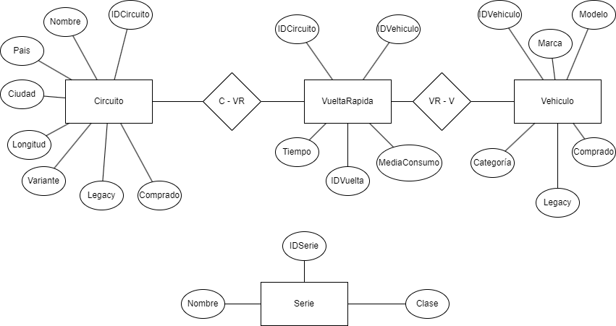

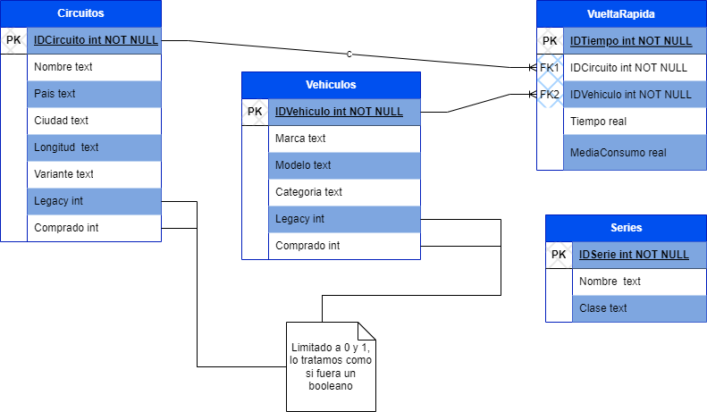2. Diseño Lógico Relacional o Paso a tablas.

.

3. Diseño Físico (paso a tablas, optimizaciones)

Con el siguiente script sql crearemos las tablas de nuestra bbdd y le añadiremos algo de información a dichas tablas. Como en la parte de programación se va a controlar dicha información de la bbdd (añadiendo nuevos datos o actualizando los existentes), no se va a añadir excesiva información a la bbdd.

Utilizaremos el SGDB SQLite3, que nos permite gestionar de manera ligera y sencilla nuestra bbdd.

1. **CREATE** **TABLE** Vehiculos (
2. IDVehiculo **INTEGER** **NOT** **NULL** **PRIMARY** **KEY**,
3. Marca TEXT,
4. Modelo TEXT,
5. Categoria TEXT,
6. Legacy **INTEGER**,
7. Comprado **INTEGER**
8. )
9. **CREATE** **TABLE** Circuitos (
10. IDCircuito **INTEGER** **NOT** **NULL** **PRIMARY** **KEY**,
11. Nombre TEXT,
12. Pais TEXT,
13. Ciudad TEXT,
14. Longitud TEXT,
15. Variante TEXT,
16. Legacy **INTEGER**,
17. Comprado **INTEGER**
18. )
19. **CREATE** **TABLE** VueltaRapida (
20. IDTiempo **INTEGER** **NOT** **NULL** **PRIMARY** **KEY**,
21. IDCircuito **INTEGER**,
22. IDVehiculo **INTEGER**,
23. Tiempo **REAL**,
24. MediaConsumo **REAL**,
25. **FOREIGN** **KEY**(IDCircuito) **REFERENCES** Circuitos(IDCircuito),
26. **FOREIGN** **KEY**(IDVehiculo) **REFERENCES** Vehiculos(IDVehiculo)
27. )
28. **INSERT** **INTO**  Circuitos **VALUES**
29. (95, 'Sebring International Raceway', 'USA', 'Sebring, Florida', '5.95 km', 'International', 0, 1),
30. (96, 'Sebring International Raceway', 'USA', 'Sebring, Florida', '3.17 km', 'Modified', 0, 1),
31. (97, 'Sebring International Raceway', 'USA', 'Sebring, Florida', '2.81 km', 'Club', 0, 1),
32. (47, 'Weathertech Raceway at Laguna Seca', 'USA', 'Monterey, California', '3.60 km', 'Full Course', 0, 1),
33. (432, 'Watkins Glen International', 'USA', 'Watkins Glen, New York', '3.89 km', 'Classic', 0, 1),
35. **INSERT** **INTO** Vehiculos **VALUES**
36. (1, 'Skip Barber', 'Formula 2000', 'Skip Barber', 0, 1),
37. (67, 'Mazda', 'MX-5 Cup', 'MX-5 Cup', 0, 1),
38. (112, 'Audi', 'RS3 LMS', 'TCR', 0, 1),
39. (119, 'Porsche', '718 Cayman GT4 Clubsport MR', 'GT4', 0, 1),
40. (144, 'Ferrari', '488 GT3 Evo 2020', 'GT3', 0, 1),
41. (148, 'iRacing', 'iR-04', 'F4', 0, 1),
42. (160, 'Toyota', 'GR86', 'GR86', 0, 1)
44. **INSERT** **INTO** VueltaRapida **VALUES**
45. (1, 47, 144, 86.375, 2.19),
46. (2, 95, 144, 126.242, 3.39),
47. (3, 403, 148, 95.500, 0.95),
48. (4, 445, 144, 103.663, 2.51)
    1. Descripción de las tablas y campos.

**Tabla Vehículos**: Tabla donde almacenaremos la información de los vehículos con los que se correrá en el juego. Está compuesta por los siguientes campos:

* IDVehiculo (Integer): N.º identificador del vehículo, utilizaremos los mismos id que utiliza iRacing para cada vehículo, para así poder buscarlos en la bbdd utilizando los datos que nos proporciona el sdk sin tener que hacer búsquedas por marca o modelo dentro de la bbdd. Es la clave primaria de la tabla.
* Marca (Text): Nombre de la marca del vehículo, lo utilizaremos para mostrar información al usuario junto con el modelo.
* Modelo (Text): Modelo del vehículo lo utilizaremos para mostrar información al usuario junto con la marca.
* Categoría (Text): Nombre de la categoría a la que pertenece el vehículo.
* Legacy (Integer): Se tratará como un booleano (0 y 1), indica si el vehículo en cuestión se sigue usando en carreras oficiales dentro de iRacing o si ha sido sustituido por otro vehículo diferente.
* Comprado (Integer): Se tratará como un booleano (0 y 1), indica si dicho vehículo pertenece a el jugador o no.

**Tabla Circuitos**: Tabla donde almacenaremos la información de los circuitos donde se correrá en el juego. Está compuesta por los siguientes campos:

* IDCircuito (Integer): N.º identificador del circuito utilizaremos los mismos id que utiliza iRacing para cada circuito, para así poder buscarlos en la bbdd utilizando los datos que nos proporciona el sdk. Es la clave primaria de la tabla
* Nombre (Text): Nombre por el que se conoce el circuito. Lo utilizaremos para mostrar información al jugador
* Pais (Text): País donde se encuentra el circuito.
* Ciudad (Text): Ciudad donde se encuentra el circuito.
* Longitud (Text): Longitud en km del circuito
* Variante (Text): Nombre de la variante del circuito, puesto que normalmente los circuitos tienen varios trazados.
* Se tratará como un booleano (0 y 1), indica si el circuito en cuestión se sigue usando en carreras oficiales dentro de iRacing o si ha sido sustituido (en ocasiones reescanean el circuito y lo vuelven a añadir a la tienda como si fuera un nuevo circuito, dejando el antiguo como obsoleto).
* Comprado (Integer): Se tratará como un booleano (0 y 1), indica si dicho circuito pertenece a el jugador o no.

**Tabla VueltaRapida**: Tabla donde almacenaremos información sobre las vueltas de un vehículo en un circuito concreto. Está compuesta por los siguientes campos:

* IDTiempo (Integer): N.º identificador del tiempo, se crea consecutivamente según se vaya añadiendo datos a la tabla, es la clave primaria de la tabla.
* IDCircuito (Integer): ID del circuito donde se ha marcado el tiempo, es una clave ajena relacionada con el IDCircuito de la tabla Circuitos.
* IDVehiculo (Integer): ID del vehículo con el que se ha marcado el tiempo, es una clave ajena relacionada con el IDVehiculo de la tabla Vehículos.
* Tiempo (Real): El mejor tiempo conseguido en el IDCircuito con el IDVehiculo, cuando termine una sesión de carrera, se comprobará si existen datos en la bbdd, en caso negativo añadirá la nueva información a la bbdd, en caso afirmativo se comparará el mejor tiempo de carrera con el tiempo almacenado en la bbdd y si es menor el de carrera, se actualizará con el nuevo tiempo. Estará almacenado en segundos con hasta 4 decimales.
* MediaConsumo (Real): Será la media de consumo por vuelta en el IDCircuito con el IDVehiculo, cuando termine una sesión de carrera, se comprobará si existen datos en la bbdd, en caso negativo añadirá la nueva información a la bbdd, en caso afirmativo se actualizará los datos.
  1. Orientación a objetos:
     1. Diagramas de clases. Descripción de clases y atributos.

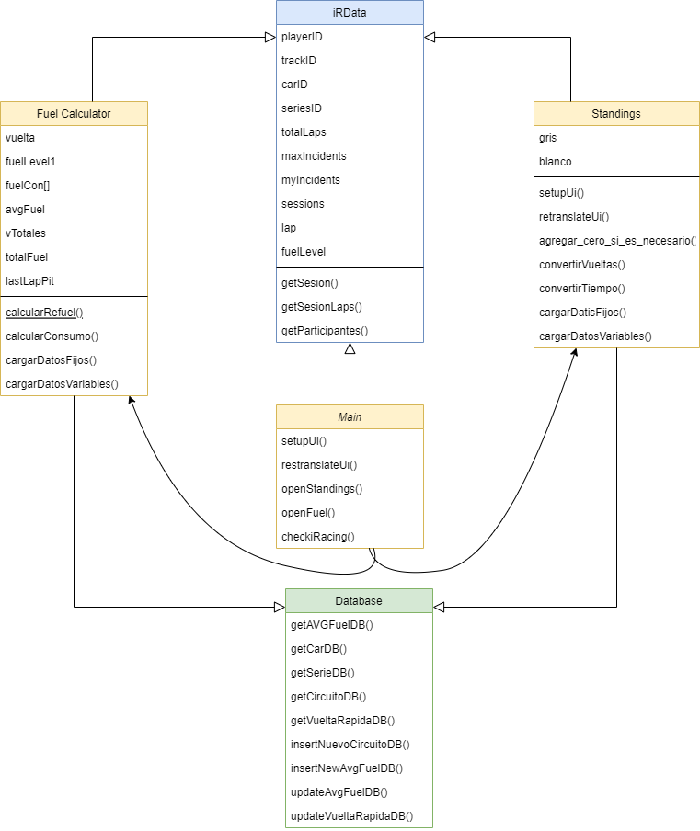

* + 1. Diagrama de secuencias. De lo más relevante.
    2. Diagrama de actividad. De lo más relevante.
  1. Diseño UX.
  2. Mockups.

1. Codificación.
   1. Tecnologías elegidas y su justificación (lenguajes, frameworks, librerías, etc.)
      1. Desarrollo de servicios.
         1. Descripción general.
         2. Seguridad.
      2. Desarrollo multiplataforma.
         1. Descripción general.
         2. Asegurar la funcionalidad en distintos dispositivos.
   2. Documentación interna de código (puede ir en un anexo).
      1. Descripción de cada fichero. Autor, función y fecha de creación.
      2. Descripción de cada función. Autor, función y fecha de creación.
   3. Documentación externa (puede ir en un anexo).
   4. Manual del usuario.
2. Despliegue
   1. Diagramas de despliegue
   2. Descripción de la instalación o despliegue
3. Herramientas de apoyo
4. Control de versiones.
5. Sistemas de integración continua.
6. Gestión de pruebas
7. Conclusiones.
   1. Conclusiones sobre el trabajo realizado
   2. Conclusiones personales
   3. Posibles ampliaciones y mejoras
8. Bibliografía (comentada)
9. Libros, artículos y apuntes
10. Direcciones web